PREGUNTA EXAMEN: ¿Qué relación de compresión obtenemos?

CÓDIGO MATLAB (tenemos que terminarlo)

% Cierra todas las ventanas y variables

close all;

% Declara las constantes

FileName = '1-Face.png';

% Lee la imagen

RGB=imread(FileName);

% Obten informacion de la imagen

imfinfo(FileName);

whos RGB;

% Obten los parametros de la imagen

[Rows,Cols,C]=size(RGB);

% Visualiza la imagen RGB

figure; imshow(RGB);

% Visualiza una sola componente de la imagen con imshow()

Red=RGB(:,:,1);

figure; imshow(Red);

Green=RGB(:,:,2);

figure; imshow(Green);

Blue=RGB(:,:,3);

figure; imshow(Blue);

% Selecciona un area de la imagen con gran detalle de dimensiones

% 1280x720, y almacenala en la variable RGB_ROI

RGB_ROI = RGB(500:1220,500:1260,:);

% Visualiza RGB_ROI

figure; imshow( RGB_ROI);

% Determina el valor maximo y minimo de cada una de las componentes de la

% imagen

%(:) colocamos una columna debajo de otra y asi ya podemos mirar max y min.

MinRed=min(Red(:));

MaxRed=max(Red(:));

MinGreen=min(Green(:));

MaxGreen=max(Green(:));

MinBlue=min(Blue(:));

MaxBlue=max(Blue(:));

% Presenta en pantalla los resultados obtenidos utilizando fprintf del modo

% R-> Minimo= xxx, Maximo= xxx

fprintf('Min = %d, Max=%d',MinRed,MaxRed )

fprintf('Min = %d, Max=%d',MinGreen,MaxGreen )

fprintf('Min = %d, Max=%d',MinBlue,MaxBlue )

% Cuentifica la imagen con 7 bits, 6 bits,...en una variable RGBnb, hasta que percibas artefactos en la imagen

b=8;

RGBnb= uint8(floor(double(RGB_ROI(:,:,:))/2^b)*b^2);

figure; imshow(RGBnb);

% Calcula nuevamente el valor Maximo y Minimo y presentalo por

% consola

% Visualiza por pantalla el valor maximo de cada componente de modo binario para comprobar los

% bits que se han puesto a cero. Utiliza dec2bin(variable) y recuerda que

% devuelve un string

% Calcula la componente de luminancia Y de la imagen y visualizala

**AÑADO FOTOS DE LOS PASOS QUE VAMOS REALIZANDO**

% Visuliza la imagen RGB

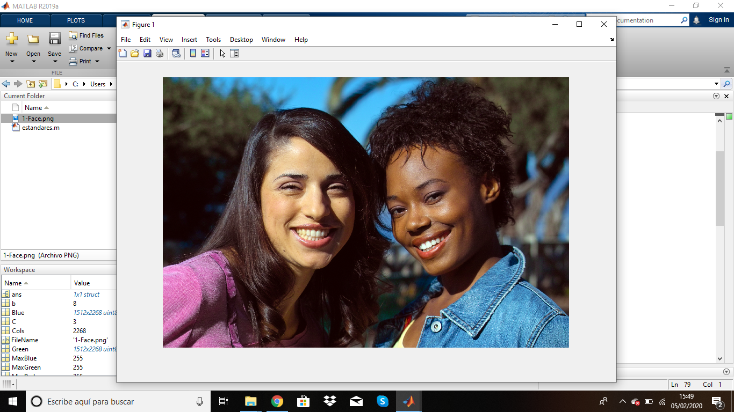

% Visualiza una sola componente de la imagen con imshow()

-Red

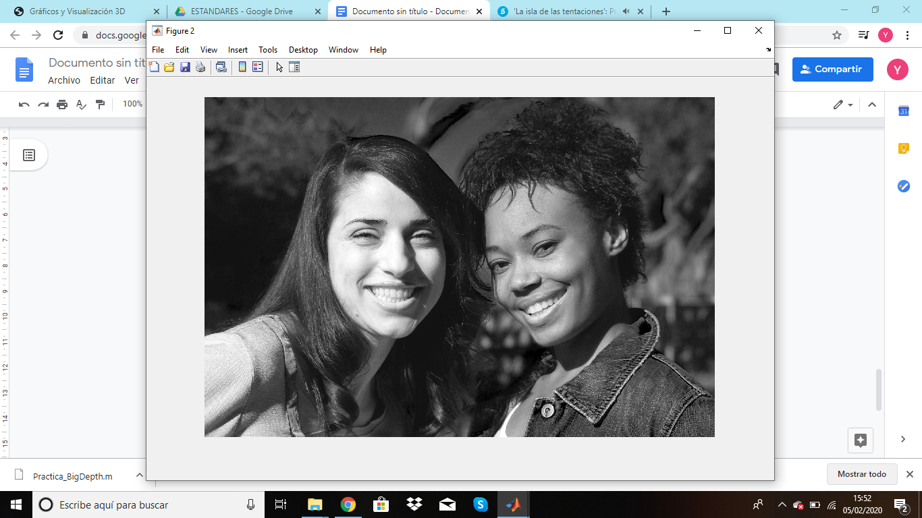

Green

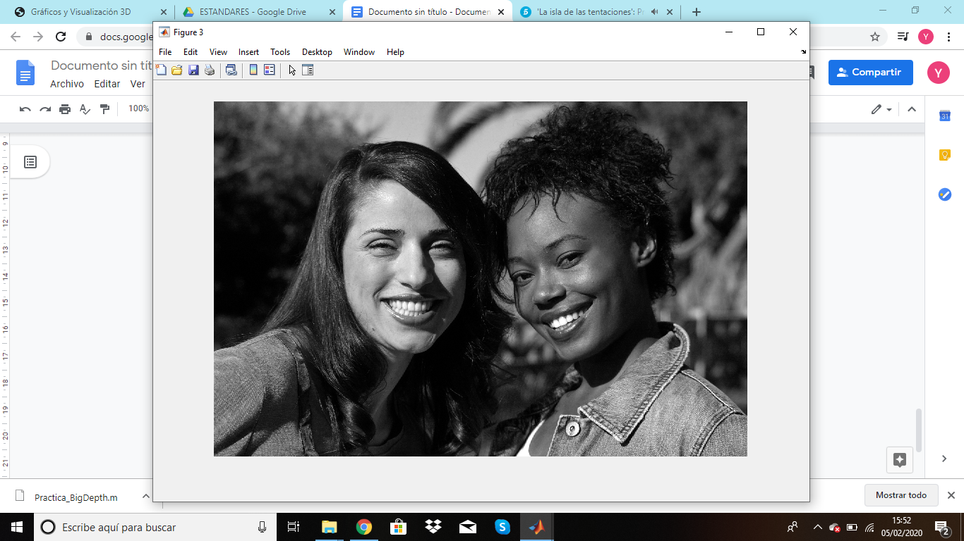

Blue

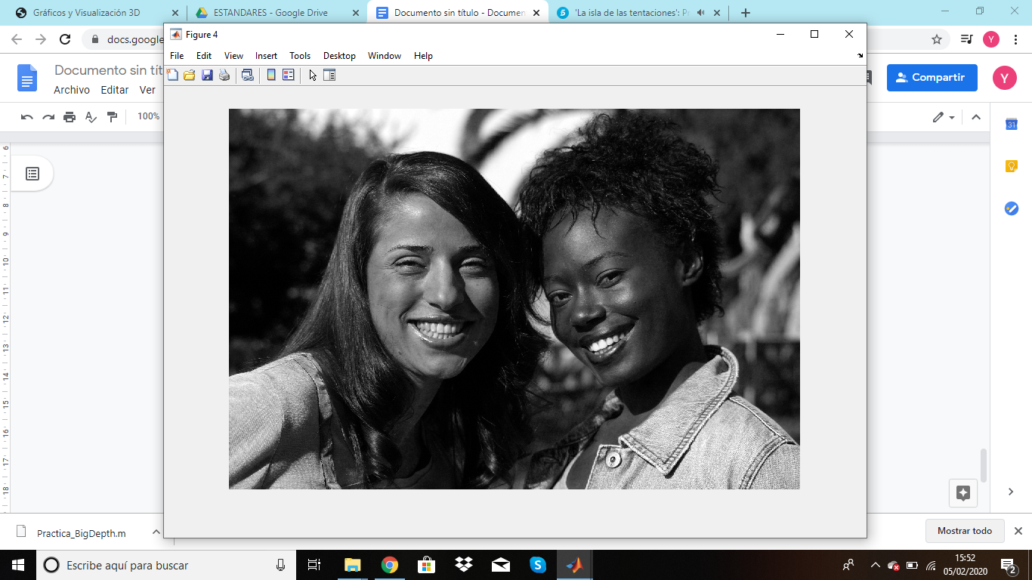

% Selecciona un area de la imagen, la almacenamos en la variable RGB_ROI y la visualizamos.

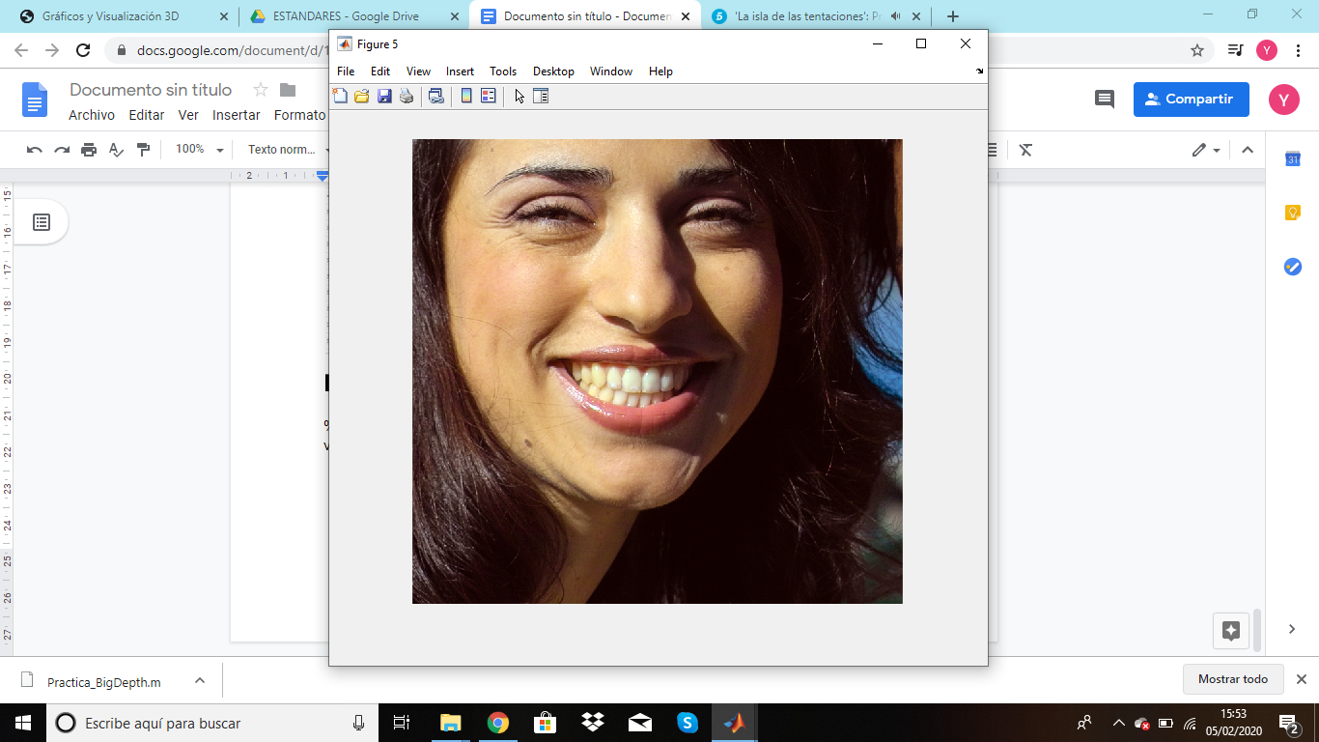

% Determinamos el valor maximo y minimo de cada una de las componentes de la

% imagen %(:) colocamos una columna debajo de otra y asi ya podemos mirar max y min.

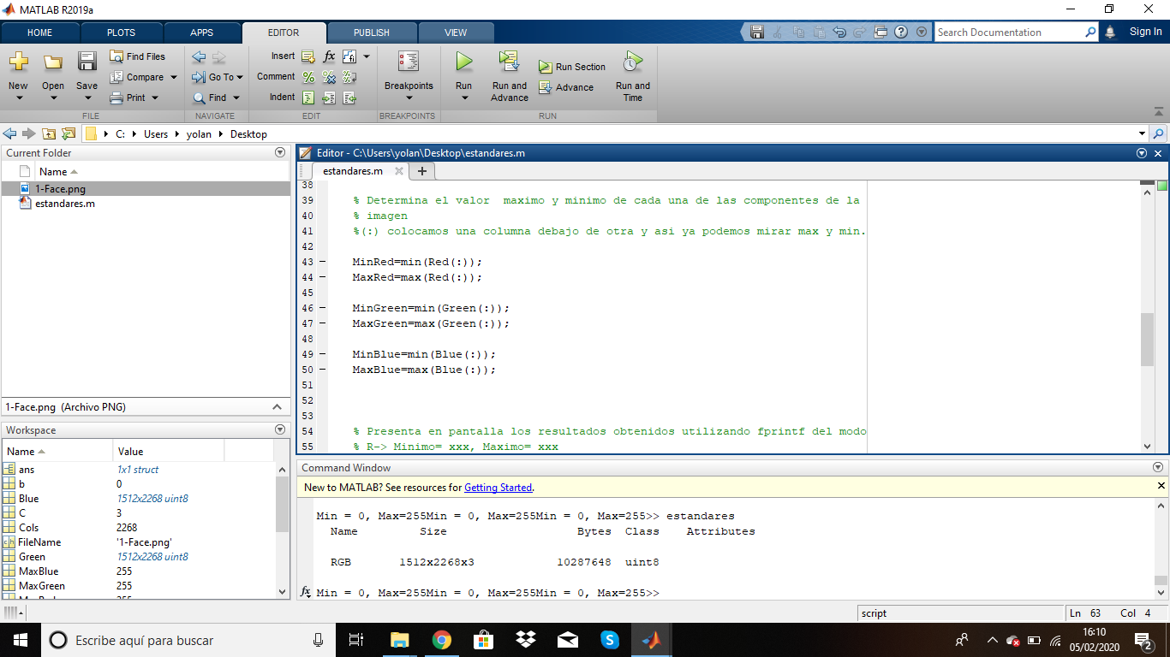

Resultado:

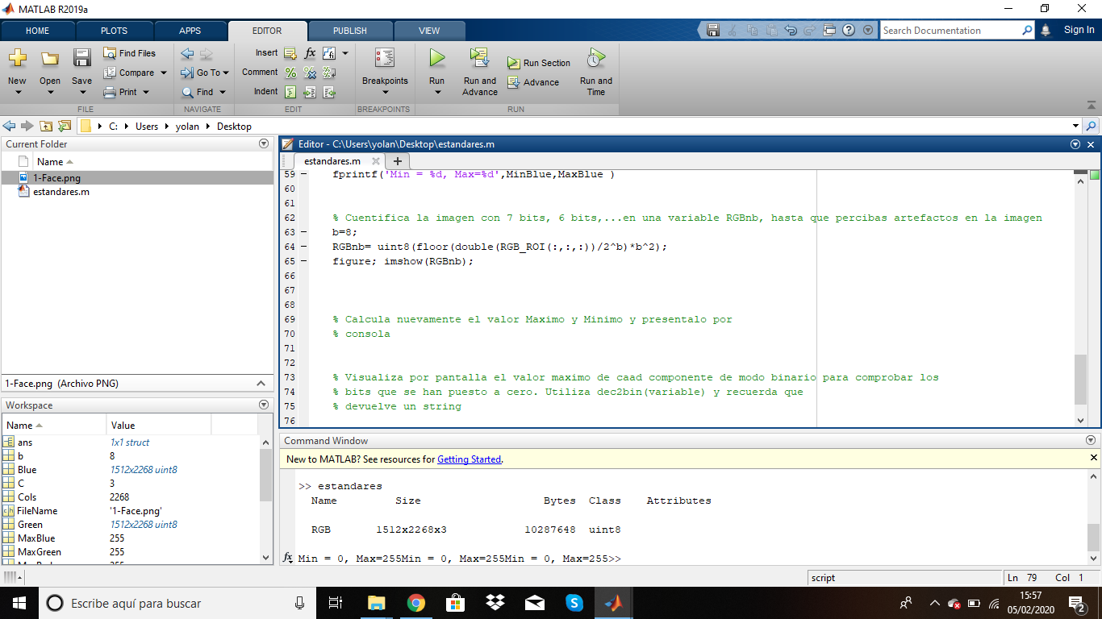

%Cuantificamos la imagen, tenemos que hacerlo de otra forma aunque asi funciona, hemos ido dando valores a b (numero de bits) para ver como va cambiando hasta que llega un momento que vemos toda la imagen en negro. En la programacion hemos añadido otros dos puntos porque sino no aparecía la imagen en color RGB_ROI(:,:,:)

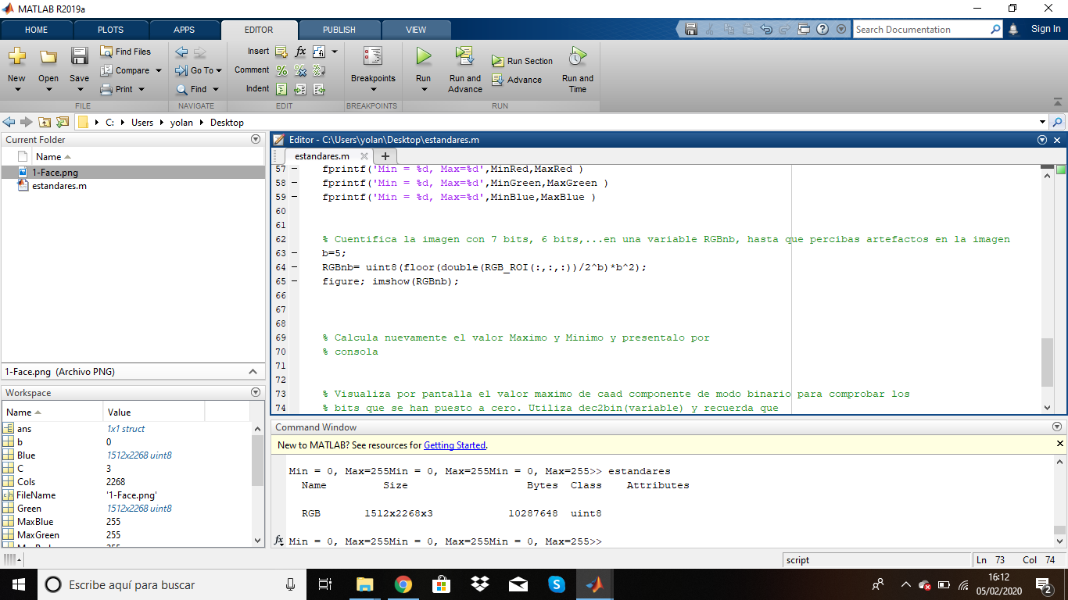

Con b= 8 bits, Con b = 0 tampoco se ve nada, no se si será correcto poner ese valor (Elena, i need your opinion)

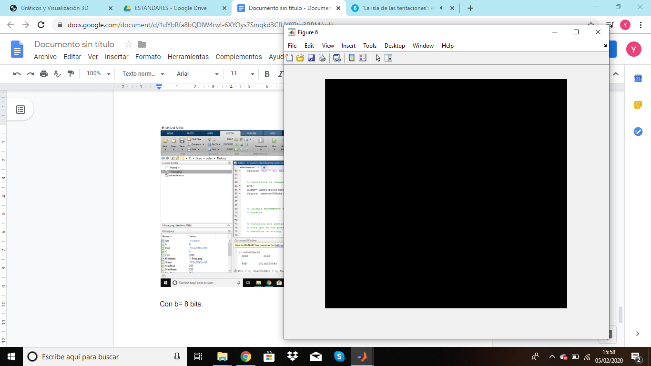

Con b = 7 bits. Con b= 6 bits.

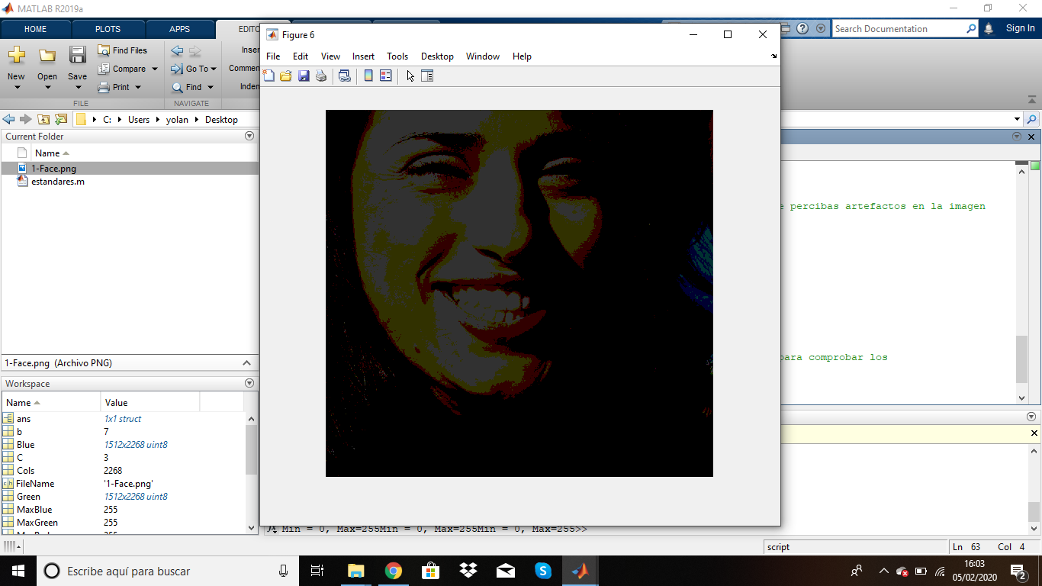 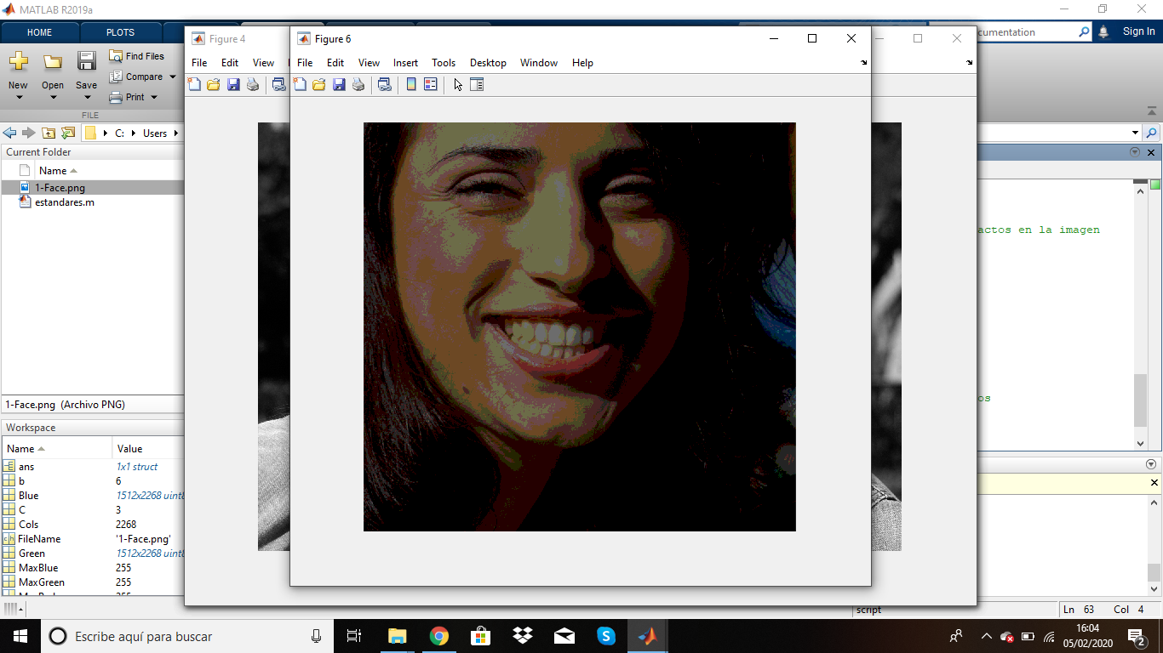

Con b = 5 bits. Con b= 4 bits.

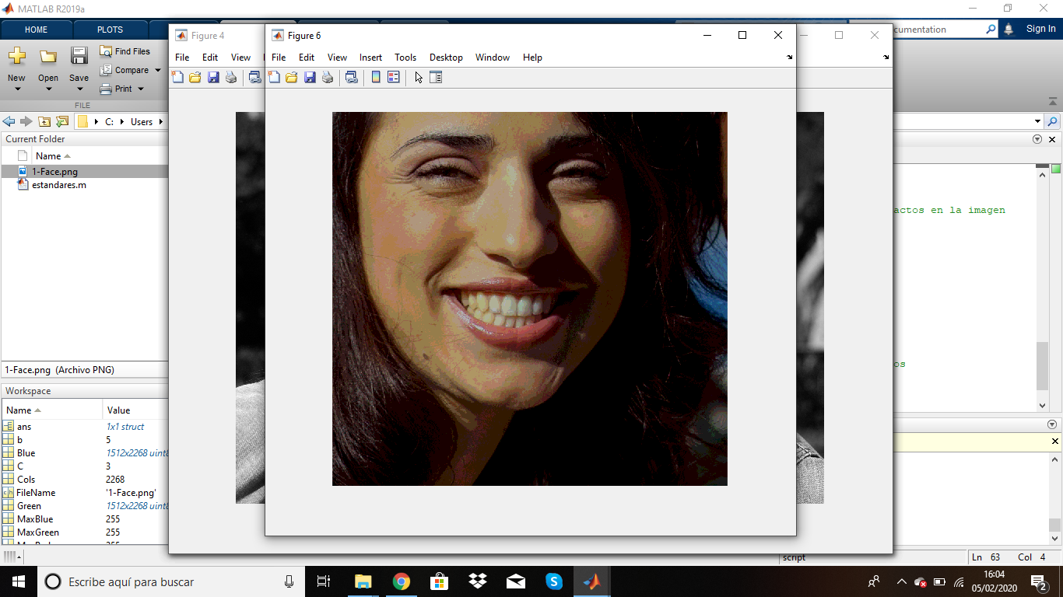 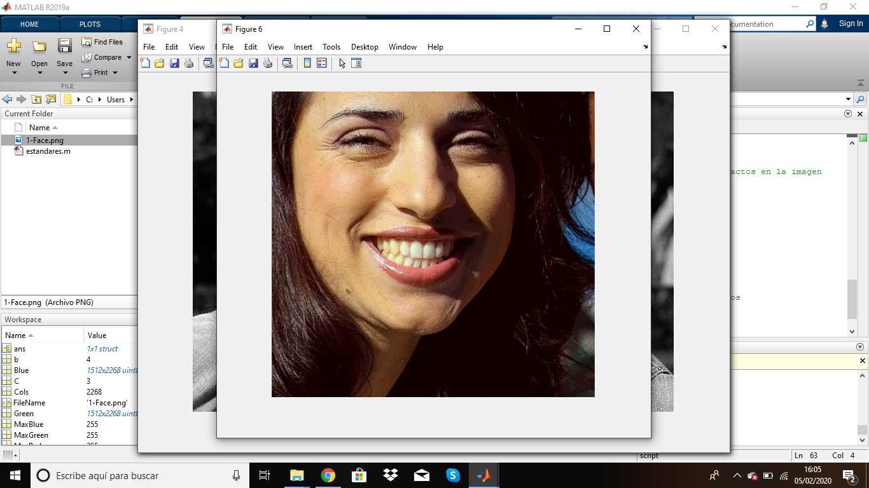

Con b = 3 bits. Con b = 2 bits.

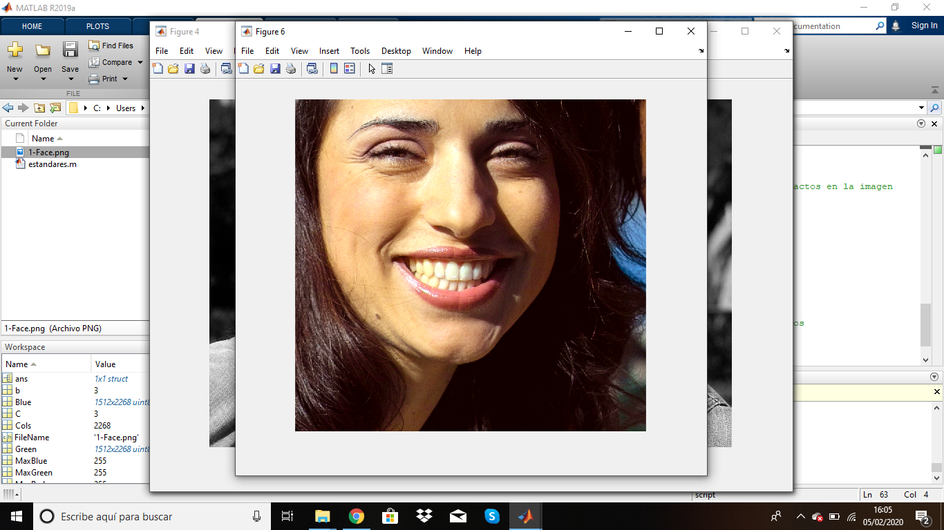 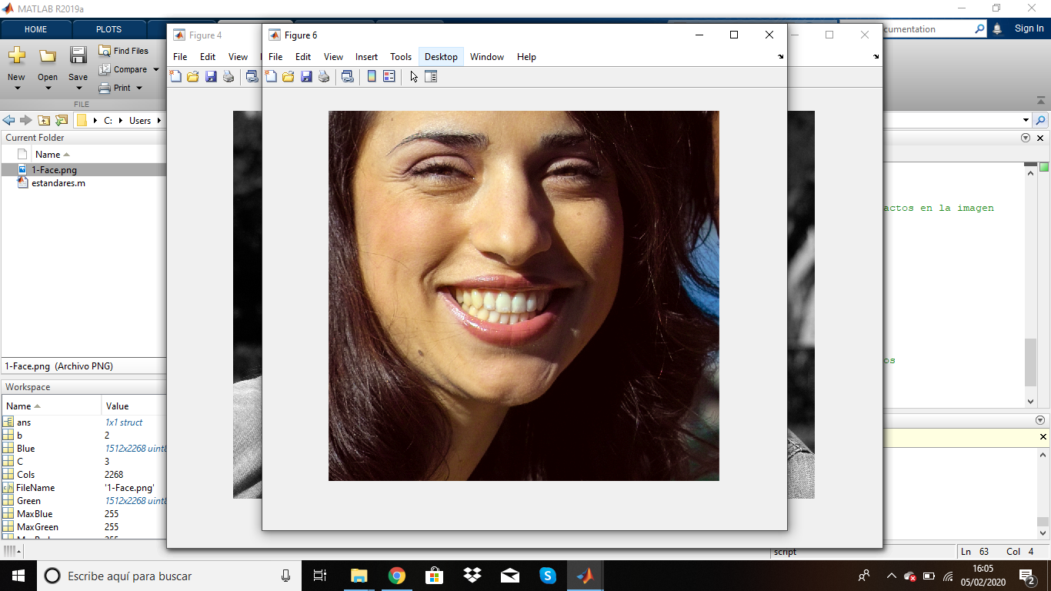

Con b=1 bit (No se si con 1 se debe comprobar o no porque se vuelve a poner oscuro, preguntarlo) (Estefanía ayudanos a ver si esto se te da igual de bien que la isla)

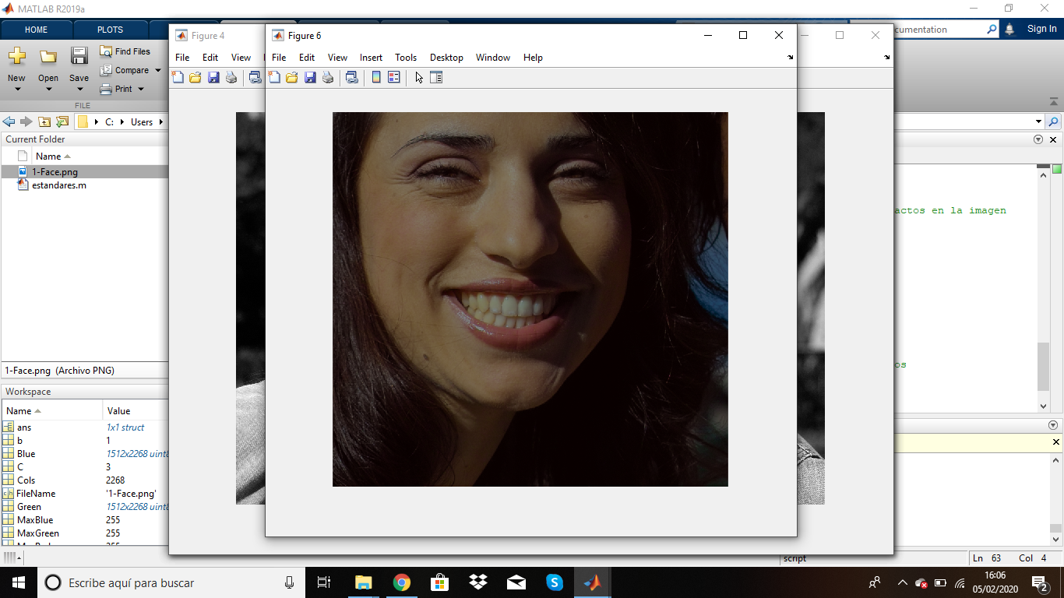

% Calcula nuevamente el valor Maximo y Minimo y presentalo por

% consola

MinRGB_ROI=min(RGB_ROI(:));

MaxRGB_ROI=max(RGB_ROI(:));

fprintf('Min2 = %d, Max2=%d',MinRGB_ROI,MaxRGB_ROI )

% Visualiza por pantalla el valor maximo de cada componente de modo binario para comprobar los

% bits que se han puesto a cero. Utiliza dec2bin(variable) y recuerda que

% devuelve un string

newline

fprintf('Maximo rojo binario ');

fprintf(dec2bin(MaxRed));

newline

fprintf('Maximo verde binario ');

fprintf(dec2bin(MaxGreen));

newline

fprintf('Maximo azul binario ');

fprintf(dec2bin(MaxBlue));

% Calcula la componente de luminancia Y de la imagen y visualizala

%Y=0.29R+0.59G+0.11B

Y=0.29*1512+0.59*2268+0.11*3

%Y=0.29*Red+0.59*Green+0.11*Blue

**CLASE VIERNES 7**

% Cierra todas las ventanas y variables

close all;

% Declara las constantes

FileName = '8-Shoe.png';

% Lee la imagen

RGB=imread(FileName);

% Obten informacion de la imagen

imfinfo(FileName);

whos RGB;

% Obten los parametros de la imagen

[Rows,Cols,C]=size(RGB);

% Visualiza la imagen RGB

figure; imshow(RGB);

% Visualiza una sola componente de la imagen con imshow()

Red=RGB(:,:,1);

figure; imshow(Red);

Green=RGB(:,:,2);

figure; imshow(Green);

Blue=RGB(:,:,3);

figure; imshow(Blue);

% Selecciona un area de la imagen con gran detalle de dimensiones

% 1280x720, y almacenala en la variable RGB_ROI

%no poner resoluciones de una porque peta con otras imágenes

RGB_ROI = RGB(500:1220,500:1260,:);

% Visualiza RGB_ROI

figure; imshow( RGB_ROI);

% Determina el valor maximo y minimo de cada una de las componentes de la

% imagen

%(:) colocamos una columna debajo de otra y asi ya podemos mirar max y min.

MinRed=min(Red(:));

MaxRed=max(Red(:));

MinGreen=min(Green(:));

MaxGreen=max(Green(:));

MinBlue=min(Blue(:));

MaxBlue=max(Blue(:));

% Presenta en pantalla los resultados obtenidos utilizando fprintf del modo

% R-> Minimo= xxx, Maximo= xxx

fprintf('Min = %d, Max=%d',MinRed,MaxRed )

fprintf('Min = %d, Max=%d',MinGreen,MaxGreen )

fprintf('Min = %d, Max=%d',MinBlue,MaxBlue )

% Cuentifica la imagen con 7 bits, 6 bits,...en una variable RGBnb, hasta que percibas artefactos en la imagen

for b=0:7

RGBnb= uint8(floor(double(RGB_ROI(:,:,1))/2^b));

figure; imshow(RGBnb);

figure; imshow(RGBnb,[0 2^(8-b)-1]), title('Cuantificar');

end

% Calcula nuevamente el valor Maximo y Minimo y presentalo por

% consola

MinRGB_ROI=min(RGB_ROI(:));

MaxRGB_ROI=max(RGB_ROI(:));

fprintf('Min2 = %d, Max2=%d',MinRGB_ROI,MaxRGB_ROI )

% Visualiza por pantalla el valor maximo de cada componente de modo binario para comprobar los

% bits que se han puesto a cero. Utiliza dec2bin(variable) y recuerda que

% devuelve un string

newline

fprintf('Maximo rojo binario ');

fprintf(dec2bin(MaxRed));

newline

fprintf('Maximo verde binario ');

fprintf(dec2bin(MaxGreen));

newline

fprintf('Maximo azul binario ');

fprintf(dec2bin(MaxBlue));

% Calcula la componente de luminancia Y de la imagen y visualizala

%Y=0.29*Red+0.59*Green+0.11*Blue

R_L = 0.3 * Red;

G_L = 0.6 * Green;

B_L = 0.1 * Blue;

Y= R_L+G_L+B_L;

figure, imshow(Y), title('Luminancia')

%Espacio de color YCbCr

ycbcr= rgb2ycbcr(RGB);

figure,imshow(ycbcr), title('Imagen distorsionada verde')

Y = ycbcr(:,:,1);

RGB2=ycbcr2rgb(ycbcr);

figure,imshow(Y), title('Luminancia2')